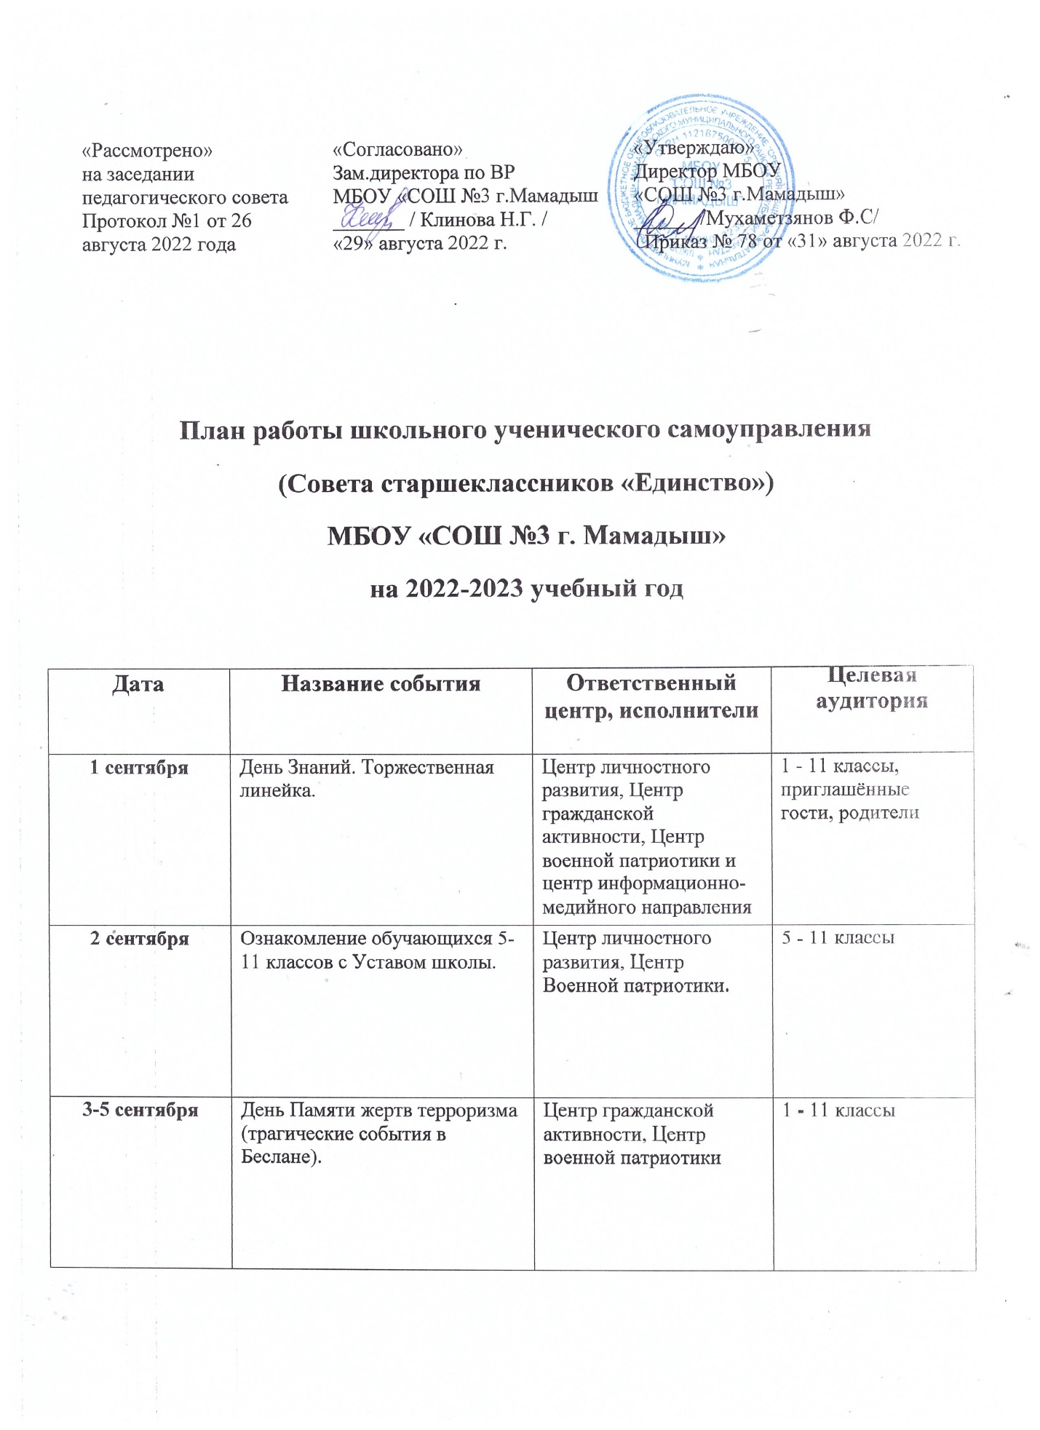

7 сентября | 210 лет со дня Бородинского сражения | Центр личностного развития, Центр гражданской активности | 5-11 классы
8 сентября | Международный день распространения грамотности | Центр личностного развития, центр информационно- медийного направления | 5-11 классы
8-20 сентября | Месячник безопасности (по отдельному плану). | Центр личностного развития | 1 - 11 классы
17 сентября | 165 лет со дня рождения русского учёного, писателя Константина Эдуардовича Циолковского | Центр личностного развития, Центр гражданской активности | 5-11 классы
21-25 сентября | Экологический субботник | Центр гражданской активности. | 1 - 11 классы
26 сентября | Выборы в органы ученического самоуправления. | Центр личностного развития, Центр гражданской активности, Центр военной патриотики и центр информационно- медийного направления | 1-11 классы
26 - 30 сентября | Акция «Поздравь ветерана» | Центр личностного развития, классные руководители | 1 - 11 классы
1 октября | День пожилого человека (поздравление ветеранов педагогического труда, трудовой десант). Праздничный концерт. | Центр гражданской активности. Центр личностного развития, педагог – организатор | 5-8 классы
5 октября | День учителя. Акции РДШ | Центр личностного развития, педагог-организатор | 1 - 11 классы
16 октября | День отца в России. Акции РДШ. | Центр личностного развития, классные руководители | 1 - 11 классы
17 октября | Сбор актива.  Определение тематики Осеннего бала. | Председатель Совета, Заместитель председателя, центр личностного развития. | 5-11 классы
20 октября | Выставка «Дары осени» | Центр личностного развития, Центр гражданской активности, Центр военной патриотики и центр информационно- медийного направления | 1-5 классы
17-21 октября | Конкурс рисунков «Осенняя фантазия» | Центр личностного развития, классные руководители | 1-5 классы
25 октября | Международный день школьных библиотек | Все центры, педагог-библиотекарь | 1-4 классы
26 октября | Всероссийский урок безопасности в сети Интернет | Центр личностного развития | 1 - 11 классы
27-28 октября | Осенний бал, Квест «Мы любим осень» | Центр личностного развития | 1-11 классы
29  октября | День рождения РДШ | Все центры | 5 - 11 классы
4 ноября | День народного единства | Гражданская активность | 1 - 11 классы
8 ноября | День памяти погибших при исполнении служебных обязанностей сотрудников органов внутренних дел России | Центр личностного развития, классные руководители | 1-11 классы
21 ноября | Собрание Совета старшеклассников о предстоящей деятельности. | Председатель Совета старшеклассников. | 9-11 классы
21-25 ноября | Акции РДШ ко Дню матери | Центр личностного развития | 1-8, 10 классы
25 ноября | Праздничная программа «День матери» | Центр личностного развития, педагог- организатор. | 1 - 11 классы, родители.
30 ноября день государственного герба РФ | Конкурс рисунков «Герб РФ» | Центр личностного развития | 1-5 классы
1 декабря | Всемирный День борьбы со СПИДом. | Центр личностного развития, Центр гражданской активности, | 1 - 11 классы
3 декабря | День неизвестного солдата | Центр личностного развития, Центр гражданской активности, Центр военной патриотики | 5-8 классы
12 декабря | День Конституции России (по отдельному плану) | Центр военной патриотики, медиа центр | 5 - 11 классы
19-23 декабря | Конкурс рисунков «Новогодняя фантазия» | Центр личностного развития | 1-5 классы
26 – 30 декабря | Новогодние праздники:  - Новогодняя сказка (1-4 класс)  - Тематический новогодний бал (1-6 кл.).  - Новогодний бал (7-11 кл.). | Центр личностного развития. | - - 11 классы
10 января | Акция «Покормим птиц вместе» | Центр личностного развития. | 1 - 5 классы
20 января | Интернет-квест, посвящённый Первой мировой войне | Центр гражданской активности. | 7 - 11 классы
27 января | День полного освобождения Ленинграда от фашистской блокады | Центр гражданской активности. | 8-11 классы
25-26 января | Всероссийская акция «Письмо Победы» | Центр военной патриотики. | 7 - 11 классы
28 января | Антикоррупционное мировоззрение: тематические лектории | Центр личностного развития | 9-11 классы
1-4 февраля | Месячник боевой славы. | Центр военной патриотики. | 1 - 11 классы,  приглашённые гости
8 февраля | День российской науки | Центр личностного развития. | 5-8 классы
14 февраля | Всероссийская акция «Подари книгу»  Международный день книгодарения. | Центр личностного развития. | 1 - 11 классы
21 февраля | Международный день родного языка | Центр личностного развития. | 1-5 классы
23 февраля | День защитника Отечества. Смотр строя и песни. | Центр военной патриотики. | 1 - 11 классы
3 марта | 200 лет со дня рождения Ушинского К.Д. | Центр личностного развития | 8-11 классы
4 марта | Международный день детского телевидения и радиовещания. Конкурс видеороликов. | Медиа центр. | 1 - 11 классы
6 марта | Единый день профориентации. | Центр личностного развития, медиа центр. | 9 - 11 классы
4-7 марта | Акции РДШ к международному женскому дню | Центр личностного развития, медиа центр | 1-11 классы
7 марта | Праздничный концерт, посвященный международному женскому дню | Центр личностного развития, Центр гражданской активности. | 1-6 классы
10 -16 апреля | Всероссийская акция «Красная книга» | Центр личностного развития, Медиа центр. | 1 - 11 классы
3-12 апреля | Конкурс рисунков «Мой космос» | Центр личностного развития | 1-5 классы
12 апреля | День космонавтики. 65 лет со дня запуска СССР первого искусственного спутника Земли | Центр личностного развития. | 1 - 11 классы
22 апреля | Всероссийская акция «День земли» | Центр личностного развития, Центр гражданской активности. | 1 - 11 классы
24 апреля | Акция по благоустройству школьной территории и памятника. | Гражданская  активность | Волонтёры школы
2 мая | Квест «Праздник Весны и Труда» | Центр личностного развития, Центр гражданской активности. | 1-4 классы
2-5 мая | Участие в сборе фотографий для «Бессмертного полка»  (по отдельному плану) | Центр военной патриотики. | 1-11 классы
3-6 мая | Акция «Ветеран живёт рядом». | Центр военной патриотики. | 5-11 классы
3-6 мая | Акция «Окна Победы» | Центр военной патриотики. | 1-11 классы
9 мая | День Победы. Акция «Парад победителей». | Центр военной патриотики. | 1 - 11 классы
19 мая | День детских общественных организаций | Все центры | 1-11 классы
25 мая | Последний звонок - 2022 | Все центры | 11 классы
1 июня | День защиты детей. | Центр личностного развития, Медиа центр | 1 – 8 классы
1-3 неделя июня | Работа летнего пришкольного лагеря. | Центр личностного развития | 1 – 7 классы
3 июня | Всероссийский исторический квест «1942. Партизанскими тропами» | Центр военной патриотики. | 7 – 11 классы
Июнь – июль | Трудовая практика. | Центр личностного развития | 5 – 9 классы
12 июня | День России. | Центр гражданской активности. | 1 – 11 классы
22 июня | День памяти и скорби | Центр военной патриотики. | 1 – 11 классы
8 июля | День семьи любви и верности | Все центры | 1-11 классы
25 июня | Выпускной вечер – 2023 | Центр личностного развития | 9, 11 класс
22 августа | Мероприятия по случаю Дня государственного флага Росси | Центр гражданской активности | 1 - 11 классы
Дополнительно:
- Собрания Совета, организованные председателем и заместителем председателя;
- Участие в Республиканских конкурсах, форумах и слетах;
Ожидаемые результаты:
- Воспитание гражданственности, патриотизма, социальной ответственности и компетентности;
- самоорганизация на уровне здорового образа жизни; - развитие системы Российского движения школьников; - личностный рост участников;- творческого отношения к образованию, труду, жизни, подготовка к сознательному выбору профессии;- формирование ценностного отношения к здоровью и здоровому образу жизни;- развитие мотивации личности к познанию и творчеству;
Исполнитель: педагог-организатор Шайхутдинова Юлия Александровна

